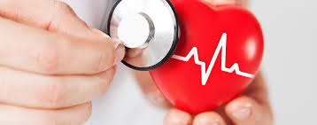
Профилактика заболеваний сердца
С каждым годом на планете увеличивается заболеваемость и смертность от патологии сердечно-сосудистой системы. Болезни сердца развиваются медленно и очень часто имеют бессимптомное течение, пациент не подозревает о заболевании и не прибегает к помощи специалистов.
Упущенное время при диагностике и лечении заболевания пагубно отражается на здоровье всего организма, что может явиться причиной опасных для жизни заболеваний: мозгового инсульта, инфаркта миокарда, недостаточности кровообращения, нарушения ритма, ишемической болезни, сердечных пороков, почечной недостаточности и др. Именно повышенное артериальное давление и является первопричиной таких опасных для жизни заболеваний.
Ранее считалось, что болезни сердца удел людей пожилого возраста, но на данный момент заболевание затрагивает более молодые слои населения (20 – 40 лет).
Артериальная гипертензия широко распространена среди населения земного шара. С данной патологией сталкивается почти половина взрослых, а среди людей пенсионного возраста до 65 процентов.
Под артериальной гипертензией понимают неоднократное повышение артериального давления от уровня 140 на 90 мм.рт.ст и выше. На ранних стадиях пациенты с повышенным артериальным давлением отмечают: головокружение, боль в затылке, носовое кровотечение, одышку, слабость, шум в ушах.
К факторам, предрасполагающим развитие артериальной гипертензии и усугубляющим её течение, относят курение, избыточный вес, малоподвижный образ жизни, неправильное питание (избыток в пище углеводов, жиров, соли).
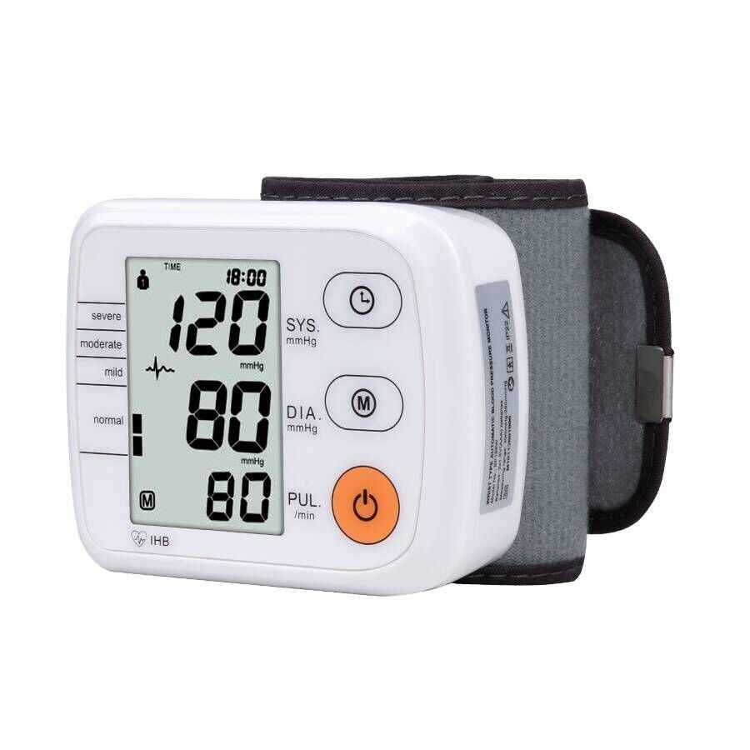
При артериальной гипертензии повреждаются кровеносные сосуды всего организма, что приводит к образованию тромбов, которые ухудшают кровообращение жизненно важных органов: сердца, мозга, почек, глаз.
В соответствии с европейскими и национальными рекомендациями целевыми считаются цифры систолического и диастолического давления от 120 на 80 – до 140 на 90 мм.рт.ст. Термина «рабочее давление» в медицинской практике не существует, хотя многие пациенты утверждают, что хорошо переносят повышение давления и привыкли к нему.
Следует знать, что повышенное артериальное давление требует пожизненного медикаментозного лечения и ответственного подхода к выполнению назначений специалиста. Отказ от приёма препаратов снижающих давление приведёт пациента к смертельно опасным осложнениям (гипертоническому кризу, инфаркту, инсульту, риску внезапной смерти).
Скачок артериального давления может быть при любой степени артериальной гипертензии.
По данным статистики, не менее 90 процентов всех сердечно – сосудистых катастроф происходит на фоне гипертонического криза. Гипертонический криз может длиться от нескольких часов до нескольких суток.
Гипертонический криз провоцируют: отказ от лечения АГ, своевольная отмена медикаментов или уменьшение их дозы, стрессовые ситуации, переутомление, резкое изменение погодных условий.
К симптомам гипертонического криза относят: головокружение, давящая головная боль, тошнота или рвота, чрезмерная потливость, покраснение кожных покровов, мелькание «мушек» перед глазами, затуманивание зрения, возбуждение или сонливость, перебои в работе сердца, учащение мочеиспускание, одышка.
По утверждению специалистов, гипертонические кризы, представляют прямую угрозу для жизни пациента и всегда требуют оказания неотложной медицинской помощи, в ряде случаев экстренной госпитализации.
В настоящее время имеется большое количество препаратов снижающих артериальное давление и препятствующих образованию тромбов в сосудах. Выбор препарата осуществляется с учётом уровня повышения артериального давления, наличия других заболеваний, факторов риска, возможного взаимодействия с другими лекарствами, наличием противопоказаний к назначению данного препарата.
К немедикаментозным методам лечения артериальной гипертензии относят меры направленные на борьбу с факторами риска.
Рекомендации специалистов:
1.отдавать предпочтение овощам, фруктам, крупам, нежирным молочным продуктам, рыбе, исключить жареное и солёное;
2. нормализовать сон и не допускать затяжных стрессов;
3. бросить курить, привести свой вес в норму, больше двигаться.
Специалисты напоминают, регулярная дозированная физическая нагрузка – ходьба, бег, езда на велосипеде, плавание, танцы – улучшает углеводный и липидный обмен, снижает уровень давления.
ПОМНИТЕ. Ни в коем случае, как бы хорошо ни чувствовал себя пациент с гипертонией, нельзя самовольно прерывать назначенное врачом лечение или изменять его схему.

Зависимость от курения – это болезнь
Табак – в своём составе содержит ядовитый алколоид – никотин, около 4 тысяч химических соединений и несколько сотен ядовитых веществ, 60 из которых вызывают онкологические заболевания. Никотин – вещество вызывающее наркотическую зависимость, которая характеризуется непреодолимой тягой к употреблению новой его порции (после 5-й выкуренной сигареты в 90% случаев развивается никотиновая зависимость).
Смертельная доза никотина составляет 80-120 мг, которая содержится в одной сигарете. При выкуривании одной сигареты в организм поступает до 4 мг яда, при выкуривании 20 – 25 сигарет в день в организм поступает смертельная доза.
Вероятность возникновения опухоли (в том или ином органе) у курящего человека сопряжена с возрастом - в котором начато курение; количеством выкуренных в день сигарет; стажем курения в годах.
От токсических веществ, содержащихся в табачном дыму, страдают все органы и системы человеческого организма, в первую очередь страдают органы дыхания – лёгкие, бронхи, далее сердечно – сосудистая, половая, иммунная система, желудочно – кишечный тракт.
Цена курения для курящего человека – разрушенное здоровье, короткая жизнь (на 15 – 20 лет), ранняя смерть от сопутствующих заболеваний.
Цена курения для живущих рядом людей – увеличение случаев заболевания раком лёгкого (риск заболевания увеличивается при увеличении времени пребывания в накуренных помещениях), бесплодие, выкидыши, расстройство сна, нарушение работы желудка, кишечника, повышенная раздражительность, отставание в физическом развитии, снижение иммунитета и др.
От токсических веществ, содержащихся в табачном дыму, лёгкие курильщика страдают в большей степени. В одном кубическом сантиметре табачного дыма содержится до 600 тысяч частиц копоти и смол, которые оседают в бронхах и лёгких, затрудняя их работу и оказывая пагубное воздействие. С увеличением стажа курения снижается сопротивляемость лёгких различным инфекционным заболеваниям, начиная с ОРЗ и заканчивая туберкулёзом (из 100 больных туберкулёзом - 95 курили)
Рак легкого – одна из наиболее распространенных форм онкологических заболеваний, которая характеризуется тяжелым течением и высокой смертностью ( до 98% смертей), пациенты не проживают и 5-ти лет с момента заболевания.
Самостоятельно заподозрить у себя рак легких на ранних стадиях практически невозможно, так как заболевание начинается бессимптомно, а по мере развития патологического процесса отмечается: сильный кашель, кровохарканье, боли в грудной клетке. В такой ситуации помочь пациенту медицина уже не в силах.
Табакокурение способствует атеросклеротическим поражениям сосудов головного мозга, сердца, верхних и нижних конечностей, что может привести курильщика к инсульту, инфаркту, гангрене нижних конечностей.
У длительно курящих людей снижается работоспособность, внимание и физическая выносливость, ухудшается память, внимание, слух, растёт утомляемость, увеличивается число совершаемых ошибок.
Курение в общественных местах – это не личное дело курильщика, это общественное зло, действию которого подвергаются окружающие люди.
Дым от зажжённой сигареты, содержит в 50 раз больше канцерогенных веществ, в 2 раза больше смол и никотина, чем дым, вдыхаемый через фильтр самим курильщиком.
Особенно вреден табачный дым для маленьких детей и беременных женщин. У маленьких детей он вызывает острые и хронические заболевания среднего уха, приступы астмы у больных и провоцирует развитие астмы у здоровых, приводит к увеличению бронхитов, пневмоний, респираторных вирусных инфекций.
Наиболее эффективным способом снижения опасности для здоровья курящего человека остаётся прекращение курения.
Отказ от курения длительный процесс, который требует больших усилий и желания курящего человека.
Для того чтобы бросить курить, специалисты советуют: сформировать хорошую мотивацию для отказа; прекратить курить сразу; избегать ситуаций, которые провоцируют курение.
Если самостоятельно справиться с зависимостью не удаётся, тогда следует обратиться к врачу специалисту (врачу наркологу) в медицинское учреждение.
Помните, болезни вызванные курением подкрадываются незаметно, вернуть человеку здоровье трудно, а порой и невозможно.
Отрицательное отношение детей к вредным привычкам (алкоголизму, табакокурению) воспитывается в семье, на примере родителей.
Доброжелательность и понимание, спокойная обстановка, интересные и посильные занятия, контроль за состоянием здоровья – основные условия для того, что бы подростки выросли достойными гражданами нашего общества.
Сделайте выбор в пользу своего здоровья и здоровья окружающих людей – затушите сигарету!

